Лабораторная №3

Задача № 1

Для того, чтобы получить такой результат надо создать скрытый файл. Это можно сделать с помощью команды dd if =/ dev / urandom of =. output . txt bs =11 MB count =1. А затем с помощью команды du -sh отследить изменения.

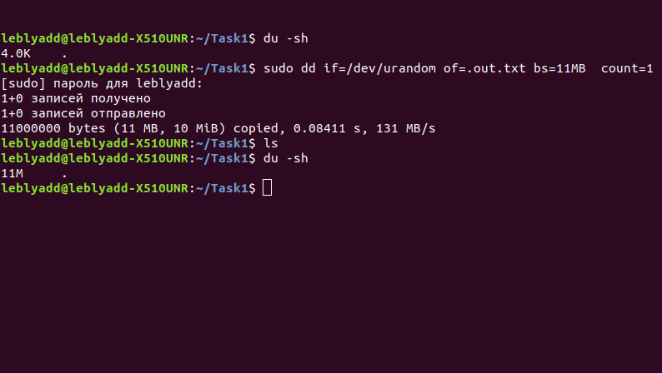

s- размер без рекурсивного обхода всех папок
h- позволяет сделать вывод более наглядным(читаемом формате для человека)
if- откуда копируем (в наше случае поток псевдорандомных чисел)
of- куда копируем
bs- количество байт, которые будут записаны за раз
count - сколько раз мы скопируем bs байт

Задача № 2
1) a) файл переименовался в foo
б) mv: невозможно переместить 'some_file' в 'foo/': Это не каталог
2) a) переименовывает файл в foo и удаляет предыдущий foo
б) mv: не удалось получить доступ к 'foo/': Это не каталог
3) a) файл переместился в директорию foo/
б) файл переместился в директорию foo/
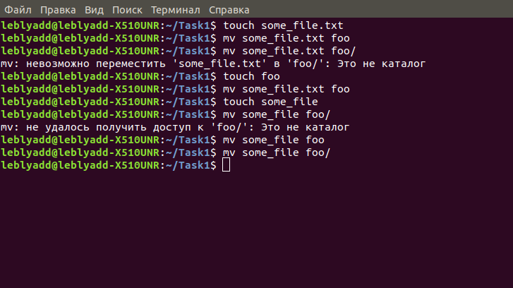
Задача № 3
Это можно сделать с помощью команд
mv foo/bar/bar/ foo/tmp
rm -rf foo/bar/
mv foo/tmp/ foo/bar

Задача № 4
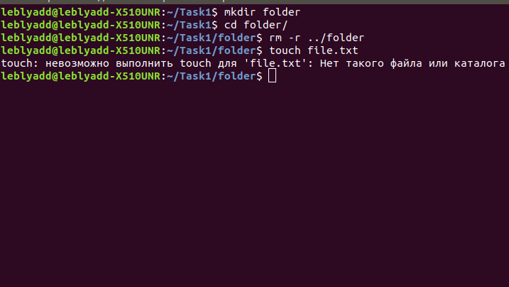

Задача № 5
tar -tf name.tar— просмотр содержимого архива
1. Все файлы хранятся внутри директории./ также как было в директории.
2. Все файлы хранятся также как было в директории.
3. Все файлы хранятся внутри директории ./ ,но теперь без foo/bar/ .
4. Все файлы хранятся без foo/bar/ .
t — список содержимого архива
v — выводить имена файлов как они извлекаются по одномy
c — создать новый архив
-C dir — сменить директорию перед выполнением операции на
f dir— использовать следующий tar архив для эксплуатации

Задача № 6
tar -xvjf big2.tar.bz2 –wildcards "*secret.txt-— скопируем полную директорию вместе с ней
mv enmfx4ki/2lvbefws/qp5ww8a0/dkwsk1g4/kvwq8wg2/secret.txt . — переместим
chmod 644 secret.txt — дадим нормальные права доступа:
Owner чтение и редактирование
Group только чтение
Others только чтение

